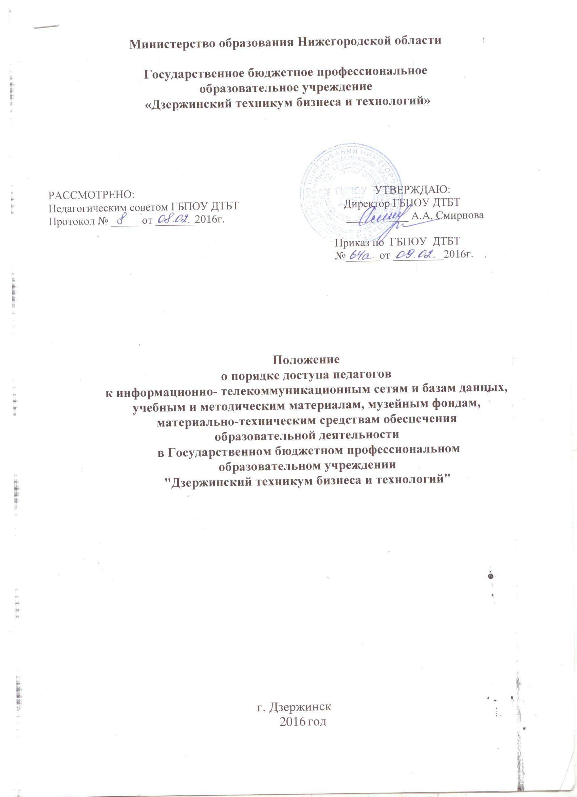

Общиеположения

  - Положение о порядке доступа педагогов к информационно-телекоммуникационным сетям и базам данных, учебным и методическим материалам, музейным фондам, материально-техническим средствам обеспечения образовательной деятельности в ГБПОУ «Дзержинский техникум бизнеса и технологий» (далее – Положение) разработано в соответствии с пунктом 7 части 3 статьи 47 Федерального закона от 29.12.2012 г. № 273-ФЗ «Об образовании в РоссийскойФедерации».
  - Настоящее Положение вводится в целях регламентации доступа педагогических работников ГБПОУ «Дзержинский техникум бизнеса и технологий» (далее – техникум) к информационно-телекоммуникационным сетям и базам данных, учебным и методическим материалам, музейным фондам, материально-техническим средствам обеспечения образовательнойдеятельности.
  - Доступ педагогических работников к вышеперечисленным ресурсам обеспечивается в целях качественного осуществления образовательнойдеятельности.

Порядок доступа к информационно-телекоммуникационным сетям

2.1.Доступ педагогических работников к локальной сети техникума осуществляется с персональных компьютеров в специализированных компьютерных классах, подключенных к локальной сети техникума, без ограничения времени и потребленноготрафика.

2.2.Для доступа к информационно-телекоммуникационным сетям в техникуме педагогическому работнику предоставляются идентификационные данные (логин и пароль/учётная запись/электронный ключ и др.). Предоставление доступа осуществляется инженером-электроником техникума по согласованию заместителя директора по учебной работе.

Порядок доступа к базамданных
  - Педагогическим работникам обеспечивается доступ к следующим электронным базамданных:
- справочная правовая система «Консультантплюс»;
- профессиональные базыданных;
- информационные справочныесистемы;
- поисковые системы.
  - Доступ к электронным базам данных осуществляется на условиях, указанных в договорах, заключенных техникумом с правообладателем электронных ресурсов (внешние базыданных).Информация об образовательных, методических, нормативных и других электронных ресурсах, доступных к пользованию, размещена на сайте техникума в соответствующихразделах.

Порядок доступа к учебным и методическимматериалам

  - Учебные и методические материалы, размещаемые на официальном сайте техникума, находятся в открытомдоступе.
  - Педагогическим работникам по их запросам могут выдаваться во временное пользование учебные и методические материалы, входящие в оснащение учебных кабинетов (лабораторий,мастерских).
  - Выдача педагогическим работникам во временное пользование учебных и методических материалов, входящих в оснащение учебных кабинетов (лабораторий, мастерских), осуществляется работником, на которого возложено заведование учебным кабинетом (лабораторией, мастерской).
4.4. Срок, на который выдаются учебные и методические материалы, определяется работником, на которого возложено заведование учебным кабинетом (лабораторией, мастерской), с учетом графика использования запрашиваемых материалов в данном кабинете (лаборатории,мастерской).
4.5 Педагогическим работникам по их запросам могут выдаваться во временное пользование учебные и методические материалы, находящиеся в методическомкабинете.
  - Выдача педагогическим работникам во временное пользование учебных и методических материалов, находящихся в методическом кабинете, осуществляется методистом методическогокабинета.
  - При получении учебных и методических материалов на электронных носителях, подлежащих возврату, педагогическим работникам не разрешается стирать или менять на нихинформацию.
  - Срок, на который выдаются учебные и методические материалы, определяется методистом методического кабинета с учетом графика использования запрашиваемых материалов в данномкабинете.
4.9 Выдача педагогическому работнику и сдача им учебных и методических материалов фиксируются в журналевыдачи.

Порядок доступа к фондаммузея

  - Доступ педагогических работников, а также организованныхгрупп обучающихся под руководством педагогического работника (работников) к фондам музея осуществляется бесплатно. Посещение музея организованными группами обучающихся под руководством педагогических работников осуществляется по письменной заявке, поданной педагогическим работником (не менее чем за 2 рабочих дня до даты посещения музея) на имя руководителямузея.
  - Доступ к фондам музея регламентируется соответствующим нормативным локальным актом техникума (Положением о музее техникума).

Порядок доступа к материально-техническим средствам обеспечения образовательнойдеятельности

  - Доступ педагогических работников к материально-техническим средствам обеспечения образовательной деятельностиосуществляется:
-без ограничения к учебным кабинетам, лабораториям, мастерским, спортивному и актовому залам и иным помещениям и местам проведения занятий во время, определенное расписаниемзанятий;
- к учебным кабинетам, лабораториям, мастерским, спортивному и актовому залам и иным помещениям и местам проведения занятий вне времени, определенного расписанием занятий, по согласованию с работником, ответственным за данноепомещение.
  - Использование движимых (переносных) материально-технических средств обеспечения образовательной деятельности (ноутбуки, проекторы и т.п.) осуществляется по письменной заявке, поданной педагогическим работником (не менее чем за 3 рабочих дня до дня использования материально-технических средств) на имяинженера-электроника.
  - Выдача педагогическому работнику и сдача им движимых (переносных) материально-технических средств обеспечения образовательной деятельности фиксируются в журналевыдачи.
  - Для распечатывания, копирования или тиражирования учебных и методических материалов педагогические работники имеют право пользоваться многофункциональным устройством, находящимся в библиотеке техникума. Педагогический работник может сделать не более 50 копий страниц формата А 4 вквартал.
  - Количество сделанных распечаток (копий) (страниц формата А 4) фиксируется библиотекарем в журнале использования многофункциональногоустройства.
6.6 В случае необходимости тиражирования или печати сверх установленного объёма педагогический работник обязан обратиться со служебной запиской на имя заместителя директора по УР для дополнительногоразрешения.
6.7 В случае необходимости получения услуг от отдела оперативной полиграфии техникума педагогический работник обязан обратиться со служебной запиской на имя заместителя директора по УР для разрешения выполнения такихуслуг.
6.8. Накопители информации (CD-диски, флеш-накопители, карты памяти), используемые педагогическими работниками при работе с компьютерной информацией, предварительно должны быть проверенына отсутствие вредоносных компьютерныхпрограмм.

